Le 1er janvier 2006, la population française a dépassé pour la première fois les 63 millions d’habitants ( 63,19 millions) : 61,1 millions de personnes vivent en métropole et 2,09 millions dans les DOM-TOM.
La population française continue de croître au même rythme que les années précédentes. Il y a ainsi 450 000 personnes de plus en France chaque année.
Pouvez-vous prévoir l’année où la population française dépassera les 70 millions d’habitants ?

Hypothèse : Votre démarche :

Votre matériel :

Votre conclusion :

- Etude par les fonctions :

On regroupe dans le tableau suivant la population française exprimée en millions d’habitants depuis 2006 :
Points | A | B | C | D | E | F
Année | 2006 | 2007 | 2008 | 2009 | 2010 | 2011
Population en millions | 63,19 | 63,64 | 64,09 | 64,54 | 64,99 | 65,44

- Ouvrir le logiciel Géogébra.
- Régler votre feuille de travail avec la feuille annexe.
- Placer les points A, B, C, D, E, F sur votre feuille de travail.
- Tracer la droite passant par les points A et F.
- Tracer la droite d’équation y = 70 en utilisant la zone de saisie de Géogébra.
- Placer le point d’intersection G entre la droite (AF) et la droite y.
- Quel est l’abscisse du point G ?

- Que représente l’abscisse du point G ?

- Pouvez-vous répondre à la problématique ?

- Etude par les suites :
On regroupe dans le tableur Excel la population française exprimée en millions d’habitants depuis 2006 :
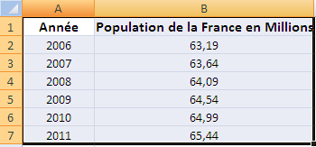
- Quelle est la nature de la suite définie par la population française. Justifier !

- Quelle formule dans la cellule B3 doit-on saisir pour obtenir, par recopie vers le bas, la population française en millions pour les années suivantes ?

- Donnez l’expression de U_{n+1} en fonction de U_{n}.

- Pouvez-vous répondre à la problématique ?
Feuille Annexe :

Préparation de la feuille de travail Geogebra :
- Clic droit sur la fenêtre afin de faire apparaître le menu suivant :
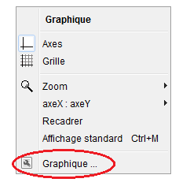

- Dans Graphique… Remplir les champs comme ci-dessous :
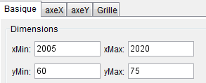
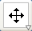
- Pendant l’exercice , pour vous déplacer dans le repère : Cliquer sur

